1. Título: Promoción de redes agroalimentarias gastronómicas inclusivas para el desarrollo sostenible de familias productoras del Altiplano norte en el departamento de La Paz Bolivia (PRAAI)

Autora: Veriozka Azeñas Mallea

2. Palabras claves Mercado, inclusión, agroecología , innovación, colaboración, sostenibilidad

3. Localización

El proyecto fue ejecutado en comunidades rurales y barrios periurbanos con altos índices de pobreza, vulnerabilidad económica social e inseguridad alimentaria. Las comunidades rurales se encuentran en los municipios de Laja y Tihuanacu alrededor del lago Titicaca y en el municipio de Achocalla. Estos municipios se encuentran bien comunicados vía carreteras con el área metropolitana del departamento de La Paz con más de 1.6 millones de habitantes. Finalmente las comunidades en barrios periurbanos se encuentran en las ciudades de La Paz y el Alto.
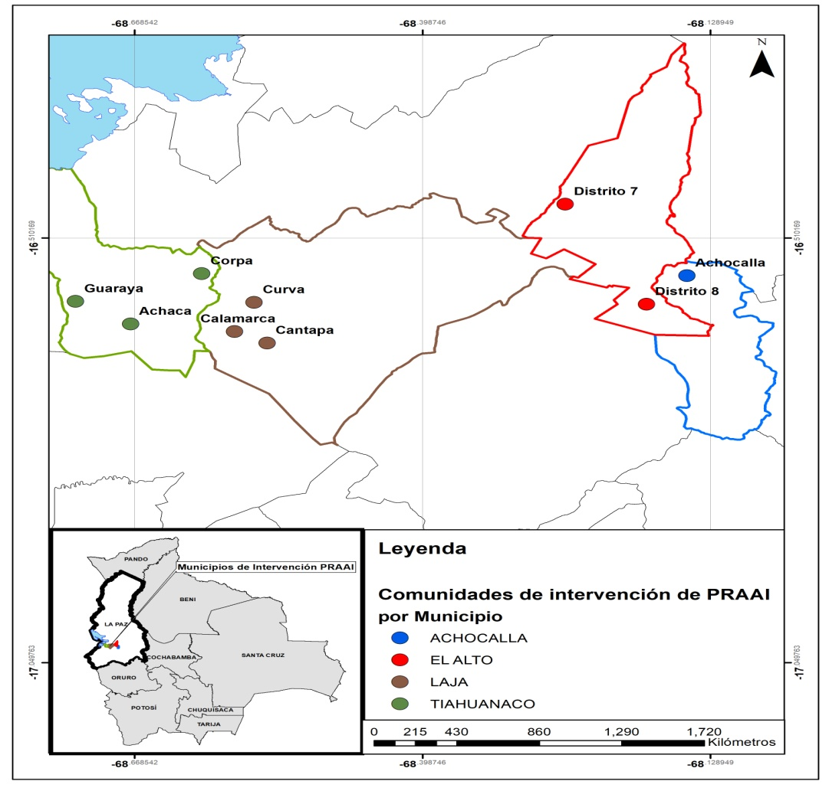

Figura 1. Mapa de ubicación de las comunidades que alojan invernaderos y equipo co financiado en la Adaptación productiva del Proyecto PRAAI y que participan en la actividad de comercialización. Elaboración Mapa: Carlos Quezada
Elaboración: Carlos Quezada, IISEC-UCB

Figura 1. Mapa de ubicación de las comunidades que alojan invernaderos y equipo co financiado en la Adaptación productiva del Proyecto PRAAI y que participan en la actividad de comercialización. Elaboración Mapa: Carlos Quezada

4. Contexto local

Las provincias en las que se emplazó el proyecto están emplazadas entre 3200 y 3500 m s.n.m. La actividad agrícola tradicional de estas localidades está fuertemente limitada por las difíciles condiciones climáticas y ambientales de la región, en las que el patrón de lluvia se caracteriza por seis meses de ausencia de lluvia, fuertes vientos, periodos de heladas, granizadas y bajas temperaturas, contrastadas con una variación de temperatura diurna que genera altas tasas de evapotranspiración potencial que hace del recurso hídrico una limitante.
La baja productividad agrícola demanda un alto esfuerzo físico de las familias productoras rurales y periurbanas y la problemática se agrava considerando su limitado acceso al mercado y el insipiente flujo de comunicación con los consumidores urbanos.
Por otra parte, en la región la dieta tradicional está basadas en tubérculos locales y sus derivados, y su adecuada diversificación está fuertemente limitada por factores económicos y culturales que actúan en sinergia potenciando la inseguridad alimentaria y manteniendo a las familias productoras encerradas en un círculo vicioso que además de afectar su economía, acelera la degradación ambiental y pone en riesgo el manejo integral de los recursos naturales.
Para hacer frente esta problemática es necesario un enfoque integral que abarque toda la red agroalimentaria (de la producción al consumo), que considere a todos los actores y reconozca la importancia de la interacción urbano-rural como elemento ineludible para construir la sostenibilidad y mejorar las condiciones de seguridad alimentaria en ambos espacios.

5. Breve descripción de la iniciativa y objetivos

PRAAI inicia el año 2016 con el objetivo de promover el acercamiento de actores de la red agroalimentaria y fortalecer la capacidad productiva agroecológica de las familias agricultoras, para ofrecer productos agrícolas con valor agregado (nutritivo y gastronómico), que abastezca una demanda insatisfecha de la población, permitiendo así crear y afianzar un mercado de carácter innovador e inclusivo en área urbana.^{[2,3]}
A partir de un análisis de sistemas agrícolas innovadores (Rapid Apprasial of Agricultural Innovation Systems – RAAIS) ^{[4,5]} se han identificado las principales problemáticas en el sector productivo de las localidades de intervención y a fin de contribuir en su solución se ha estructurado el proyecto Promoción de Redes Agrarias Inclusivas- PRAAI planificado para 28 meses de ejecución, el mismo se basa 3 pilares que soportan la consecución de cada objetivo específico para el aporte a las tres principales problemáticas identificadas.
Adaptación productiva: Implementar infraestructuras de producción (Invernaderos, sistemas de riego por goteo, sistemas de cosecha de agua de lluvia, equipamiento productivo, etc.) aplicando una modalidad de cofinanciamiento (50% de aporte de cada familia productora en mano de obra y material local), para enfrentar las dificultades productivas y económicas de las familias productoras en diferentes microclimas del Altiplano: meseta y valle andino.
Economía del conocimiento: Fortalecer los conocimientos en familias productoras basándose en resultados de investigación jóvenes estudiantes y profesionales locales, promoviendo el aprendizaje social _{[1]}transfiriéndola mediante estrategias innovadoras y participativas que abarcan 4 temáticas priorizadas: i) prácticas agroecológicas, ii) bases de gestión administrativa financiera, iii) comercio justo y iv) seguridad alimentaria, para mejorar la productividad y acceso al mercado.
Economía equitativa y creativa: Estructurar redes agroalimentarias inclusivas que conecten al productor con un mercado urbano emergente, promoviendo espacios de mercado estratégicos que otorguen valor agregado al producto agroecológico, mejorando los ingresos de las familias productoras. Se plantea paralelamente promover la inclusión de consumidores a partir de estrategias propias de comunicación (TICs, cuentos, teatro, redes sociales, encuentros, degustaciones, etc.) para informar sobre temáticas relacionadas con la seguridad alimentaria, comercio justo y agroecológico dirigido a todos los actores de la red y enfocadas en motivar la acción colectiva^{[1]}
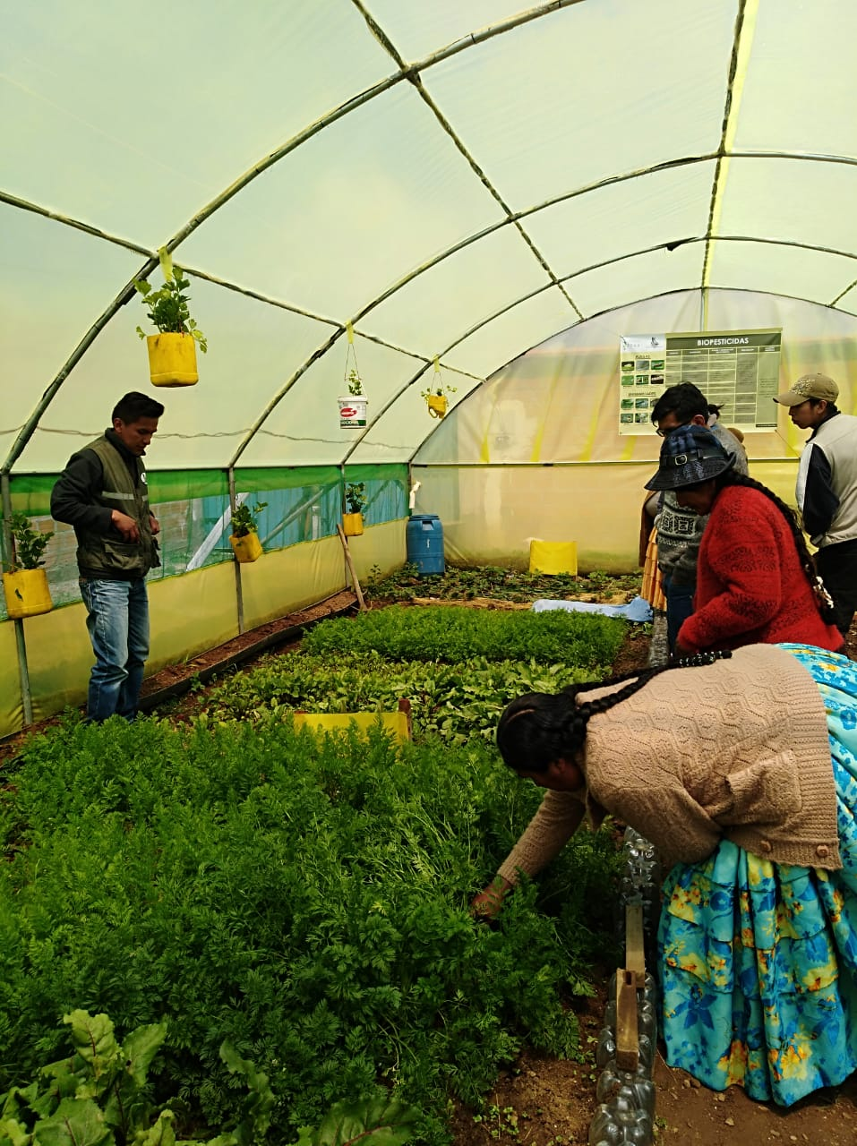

Figura 2. Puesta en práctica de las “Escuelas de campo rotatorias”, como estrategia innovadora participativa promoviendo la interacción y el aprendizaje colectivo de estrategias de producción agroecológicas. Invernadero de producción agroecológica de vegetales tiernos- Distrito 8 del municipio de El Alto. Productor PRAAI Tito Valencia. Fotografía: V. Azeñas

6. Actores que participan.

Los actores del proyecto son las entidades financiadoras: Fundación Barceló, Universidad de las Islas Baleares y la contraparte Local Fundación Abriendo Puertas quienes a través del aporte económico, soporte metodológico y logístico permiten desempeñar la labor de profesionales locales para llegara a los protagonistas del proyecto:

Familias productoras (58) distribuidas en 5 comunidades rurales y 3 barrios periurbanos del altiplano paceño quienes fueron parte de proyectos precedentes y/o participan en la comunidad académica para la formación profesional agrícola y pecuaria. Las familias productoras ya sea como unidades o en alianza a otras familias aportan con el 50% del monto total de instalación de invernaderos mediante mano de obra y material local, las mismas a lo largo de la ejecución del proyecto, hasta la actualidad desarrollan las tareas productivas y participan en las actividades de construcción de redes agroalimentarias (participación en ferias, tareas de comercialización y contacto con los diferentes clientes para la promoción de sus productos)
Estudiantes de pregrado (15) y docentes que conforman la comunidad académica de de unidades campesinas y urbanas participaron aportando en la investigación llevando a cabo experimentos que permitieron evaluar parámetros agronómico de las especies de hortalizas emergentes implementando tratamientos para optimizar el uso de agua y nutrientes en el marco de la producción agroecológica.
Unidades educativas urbanas públicas y privadas: La instituciones en sí mismas facilitaron la participación de estudiantes de nivel inicial y secundario en las actividades participativas y vivenciales que fueron parte de una estrategia propia de comunicación sobre la importancia de la agroecología, el rol del productor local y la nutrición, estos actores pudieron interactuar con otros actores de la red agroalimentaria (chefs y productores).
Consumidores urbanos: centros gastronómicos, tiendas ecológicas y familias urbanas: participaron de manera activa contribuyendo a caracterizar la demanda y establecer una adecuada logística de comercialización, estableciendo contacto directo con los productores e interaccionando en sus espacios productivos así como en espacios gastronómicos y de comercialización.

7. Acciones:

A partir de la definición de la evaluación del sistema y la identificación de objetivos para contribuir al desarrollo sostenible del mismo se generaron ideas o alternativas de intervención con la participación de actores de la red, investigadores y profesionales que conformaron el equipo del proyecto. Cada idea dio lugar a la planificación de las acciones ejecutas, siendo importante reconocer que una gestión adaptativa de las misma fue aplicada de manera permanente a lo largo del proyecto, permitiendo ajustes y mejoras planteadas a partir de la retroalimentación participativa entre actores.

Adaptación productiva:

- Co financiar entre el 30% y el 50% del monto requerido para implementar infraestructuras y equipamiento productivo.
- Facilitar los trabajos de investigación a estudiantes de pregrado sobre la producción de hortalizas emergentes y uso eficiente de agua.
- Dar seguimiento a la producción de hortalizas emergentes en cuanto a su programación y la aplicación de técnicas y estrategias de producción.

Economía del conocimiento

- Definir participativamente la información que las familias productoras demandan para la mejora de su actividad agrícola y participación en el mercado.
- Diseñar estrategias innovadores de extensión agraria abordando 4 ejes temáticos definidos ( agroecología, procesado de alimentos, comercio justo, gestión administrativa) y hábitos de consumo y nutrición.
- Implementar extensión agraria con estrategias innovadoras como: Escuelas de campo rotatorias: visitas a las infraestructuras de cada familia promoviendo el aprendizaje social mediante el ejemplo y las acciones colaborativas entre interesados para hacer efectiva las prácticas agroecológicas adecuadas (resultante de la investigación) _{[1]}
- Desarrollar prácticas participativas de cocina: elaboración de recetas saludables y económicas con hortalizas emergentes de su producción.
- Transmitir mediante experiencias la importancia de la gestión financiera y el análisis de costo beneficio y conducir su implementación y práctica permanente.

Economía equitativa y creativa:

- Promover el acercamiento a los componentes del Sistema: chefs, empresarios, familias urbanas y productores, en sus diferentes espacios (cocinas e invernaderos).
- Elaborar material y herramientas para informar a consumidores urbanos sobre: valor nutritivo de los productos que ofrecemos, la importancia de la agroecología, alternativas de consumo de hortalizas emergentes, importancia del rol del productor agrícola, consumo responsable, respeto animal, etc.
- Diseñar una estrategia innovadora de comunicación para informar sobre producción, nutrición, medioambiente y comercio justo en colegios y escuelas: (TICs, cuentos, videos cortos propios, degustaciones y visitas a invernaderos
- Construir una logística: programación de producción, recepción de productos, promoción, ofertas, definición de tramos, mecanismos de recepción de pedidos y entregas, mecanismos de control de calidad y finanzas; con el fin de crear, articular y consolidar un nicho de mercado que permita hacer de la actividad de comercialización una alternativa sostenible para las familias productoras y contribuir a la demanda insatisfecha del mercado emergente urbano.
- Organizar trabajos en equipo, reuniones de consenso, participación y democracia entre las familias participantes, promoviendo el flujo de información relacionada con las experiencias de comercialización y la práctica de la acción colaborativa como una vía privilegiada de crecimiento, aprendizaje y desarrollo económico^{[1]}

8. Resultados y lecciones aprendidas:

Los resultados del proyecto pueden ser presentados para los tres pilares del proyecto y juntos suman a la consecución del objetivo principal, estos son: Adaptación productiva, economía del conocimiento y Economía equitativa y creativa.

Adaptación productiva:

- Los patrones y lógica de producción de las familias productoras se adecuaron a las características de la demanda
- Las familias productoras recibieron información sobre técnicas agroecológicas y las practican para programar la producción de hortalizas emergentes que les permite ofrecer al mercado un producto con valor agregado: hortalizas emergentes y sin agrotóxicos.
- Se han diseñado 5 modelos de ambientes de producción adecuados a las diferentes condiciones microclimáticas del altiplano que incorporan sistemas de aprovechamiento y uso eficiente de agua para riego
- Se ha apoyado a 15 estudiantes de pregrado quienes recibieron apoyo económico y metodológico para la ejecución de pasantías y proyectos de fin de grado. Las investigaciones realizadas contribuyeron generando conocimientos sobre estrategias agroecológicas para el cultivo de hortalizas emergentes.
- Se ha mejorado de manera significativa la productividad de los espacios construidos.

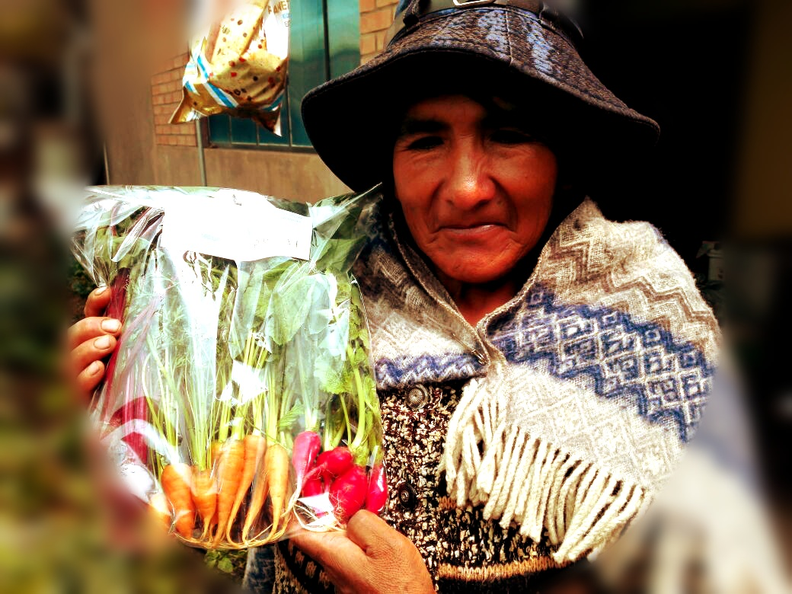

Figura 3. Oferta de productos agroecológico con valor agregado que permite sostener la actividad de comercialización y construcción de redes acercando a los actores (Productora PRAAI de vegetales tiernos gourmet. Sra. Nicolasa Vda. De Rivas). Fotografía: V. Azeñas

Economía del conocimiento

- El 88 % de las familias practican estrategias de agro ecología aprendidas en las estrategias innovadoras de extensión agraria: cosecha de agua, elaboración y utilización de fertilizantes orgánicos, manejo integrado de plagas y uso eficiente de agua.
- El 72 % de las familias mejora sus prácticas de cosecha, post cosecha o procesado de alimentos
- Actualmente las familias productoras ofrecen producto con valor agregado: más sano y más nutritivo.
- Las familias aprovechan la información sobre la preparación de productos para alimentarse mejor, conocer y promocionar el valor nutritivo del producto que venden.
- La coordinación y acción colaborativa permitió que las familias aporten al colectivo generando nuevos conocimientos orientados a la solución de sus `problemas productivos_{.[1]}

Economía equitativa y creativa

- La estrategia de educación para nivel secundario e inicial, genera conciencia en el consumidor y promoviendo la disponibilidad a pagar un precio justo que reconozca el rol del productor y el valor agregado de la agroecología.
- La estrategia de educación para nivel secundaria e inicial, creada y ejecutada en el proyecto PRAAI se replica en 35 unidades educativas el GAMLP con recursos públicos municipales, lo que permite ampliar la visualización de los objetivos alcanzados con el proyecto y potenciar la actividad de comercialización.
- Se han encontrado nichos de mercado (restaurantes, tiendas, red de clientes particulares frecuentas) y se ha afianzando la actividad de comercialización.
- Generamos empatía que facilita la logística de comercialización y contribuye a afianzar el mercado
- La promoción en ferias urbanas y la difusión de información en redes sociales permiten la interacción con clientes particulares y el posicionamiento de la marca “PRAAI” en el mercado de la ciudad de La Paz.
- A lo largo del primer año de comercialización PRAAI el ingreso las familias productoras que participan en la comercialización se ha incrementado en un 200% lo que sugiere una oportunidad evidente de actividad productiva que mejore su economía. El aporte de la producción a la economía familiar incrementó del 10% (situación sin proyecto) al 46% (situación actual)
- Al culminar el periodo de ejecución de proyecto (enero 2019) se alcanza a comercializar el 100% de las hortalizas emergentes producidas de las familias. (Se reducen pérdidas y sobrantes)
- La optimización de los gastos logísticos, el crecimiento y afincamiento del mercado urbano permitió el incremento de la utilidad neta de la actividad de comercialización.
- Actualmente la actividad de comercialización PRAAI cubre los gastos de comercialización (personal, transporte, etc.) así la actividad comercialización se auto sostiene independientemente del financiamiento.
- La coordinación y acción colaborativa permitió que las familias reconozcan sus objetivos comunes y aporten al colectivo generando juntos innovadoras oportunidades de desarrollar la actividad de comercialización y potenciar la consolidación del mercado creado.1

Entre las estrategias innovadoras aplicadas en el proyecto resulta importante destacar por su eficiencia a:
- La elaboración de estrategias propias de comunicación para transmitir información a los diferentes actores mediante herramientas participativas e inclusivas basadas en la demanda de los actores
- La elaboración de estrategias agroecológica basadas en los resultados de la investigación en campo
- Promover alianzas estratégicas entre familias productoras impulsadas por un miembro de la familia productora con vínculo más estrecho con las universidades o unidades académicas rurales ya sean estudiantes, egresados o docentes.
- Promover flujos de información sin precedentes entre actores urbanos y actores rurales de la red agroalimentaria, generando empatía para vencer las barreras de acceso al mercado y beneficiando a todos los grupos.

9. Información complementaria

Veriozka Azeñas Mallea
0059171549791
veriozka.am@gmail.com
facebook/proyectopraai

10. Referencias bibliográficas y documentales
[1] Devaux, A., Horton, D., Velasco, C., Thiele, G., López, G., Bernet, T., Reinoso, I., Ordinola, M., 2009. Collective action for market chain innovation in the Andes. Food Policy 34, 31–38. https://doi.org/10.1016/j.foodpol.2008.10.007
[2] Food and Agriculture Organization of the United Nations, Institut national de la recherche agronomique (France), 2018. Constructing markets for agroecology : an analysis of diverse options for marketing products from agroecology
[3] Lundqvist, J., Fraiture, C. De, Molden, D., 2008. Saving Water: From Field to Fork Curbing Losses and Wastage in the Food Chain. SIWI Policy Br. 5–29.
[4] Ortiz, O., Orrego, R., Pradel, W., Gildemacher, P., Castillo, R., Otiniano, R., Gabriel, J., Vallejo, J., Torres, O., Woldegiorgis, G., Damene, B., Kakuhenzire, R., Kasahija, I., Kahiu, I., 2013. Insights into potato innovation systems in Bolivia , Ethiopia , Peru and Uganda. Agric. Syst. 114, 73–83. https://doi.org/10.1016/j.agsy.2012.08.007
[5] Schut, M., Klerkx, L., Rodenburg, J., Kayeke, J., Hinnou, L.C., Raboanarielina, C.M., Adegbola, P.Y., Ast, A. Van, Bastiaans, L., 2015. RAAIS : Rapid Appraisal of Agricultural Innovation Systems ( Part I ). A diagnostic tool for integrated analysis of complex problems and innovation capacity. Agric. Syst. 132, 1–11. https://doi.org/10.1016/j.agsy.2014.08.009

